Opmerkingen vooraf:

1. Werk tot op de mm nauwkeurig!!
2. Lijmen: vlakke ondergrond > gebruik papier er onder > lijmrups aanbrengen > lijm verdelen > zorg er voor dat het “haaks” opdroogt > verwijder overtollige lijm > laat het 5 min. drogen, niet meer aankomen > werk af.
3. Voor dat je gaat zagen: eerst laten controleren
4. Controleer je werk eerst zelf met de blokhaak en de schuifmaat.
5. Zet op al jouw gezaagde onderdelen, jouw voornaam, achternaam, klas.

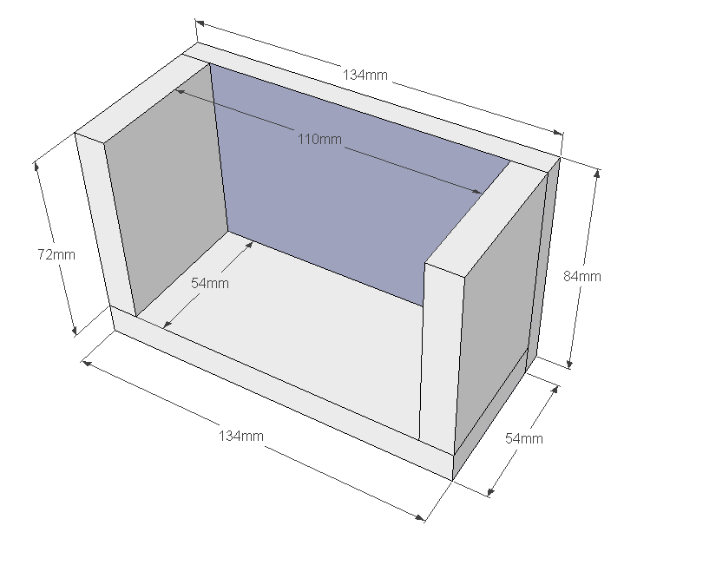

Werkvolgorde:

1. Start met 1 zijkant
2. Maak zijkant 2
3. Maak onderkant
4. Maak achterkant (MDF)
5. Lijm de 2 zijkanten op de onderkant
6. Lijm de achterkant er aan vast
7. Maak balkje 1
8. Maak balkje 2
9. Maak balkje 3
10. Maak kubus 1
11. Maak kubus 2
12. Werk alles heel netjes af
13. Voeg de getallen toe met mal
14. Voeg de maanden toe met mal
15. Vraag cijfer
16. Neem mee naar huis!

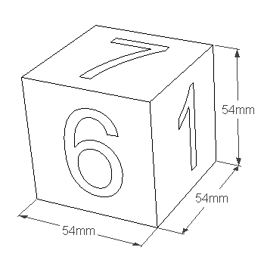

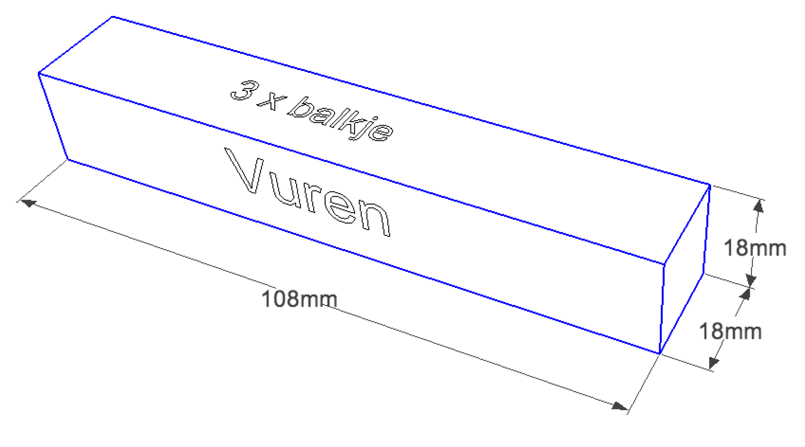

Aantekeningen: